SAJTÓKÖZLEMÉNY
Dorog, 2023. április 25.

Nevezési határidő hosszabbítás – május 31-ig még jelentkezhet az Év Homlokzata 2023 pályázatra!

A Baumit meghosszabbított határidővel, 2023. május 31-ig várja a jelentkezéseket az Év Homlokzata pályázatra, amelynek célja a hazai építészet értékeinek elismerése és szakmai körben való bemutatása. A neves szakértőkből álló zsűri öt kategóriában várja a pályázatokat, a legjobbakat pedig egymillió forint nyereménnyel díjazza majd.

Az egyik legrangosabb és legmagasabb díjazású építészeti megmérettetés, az Év Homlokzata alapítója és főtámogatója a Baumit, védnöke pedig a Magyar Építőművészek Szövetsége. A szervezők a korábbi évekhez hasonlóan idén is az egész országból, öt kategóriában várják a legizgalmasabb homlokzati megoldásokat: családi ház, társasház, középület, energetikai felújítás, műemlék felújítás. A pályázaton mind építészek, mind kivitelezők indulhatnak, amennyiben az új vagy újonnan felújított homlokzatok megalkotásához Baumit termékeket használtak.

A nagy érdeklődésre való tekintettel a Baumit egy hónappal meghosszabbította a jelentkezési határidőt, így egészen 2023. május 31-ig lehet pályázni az épületeket. A beérkezett pályázatokat neves építészekből és szakértőkből álló, független szakmai zsűri bírálja majd el 2023 őszén. A zsűri által legjobbnak és legszebbnek vélt homlokzatok mellett az év második felében megtartandó közönségszavazás nyertese, valamint a Baumit ügyvezetői díj nyertese is külön elismerésben részesül majd.

„Ahogy az előző években, idén is rendkívül változatos és színvonalas nevezések érkeztek az Év Homlokzata pályázatra. Szeretném biztatni mind az építészeket, mind a kivitelezőket, hogy május végéig még minél többen adják be pályázatukat, osszák meg szakmai sikereiket a kollégákkal.” – mondta el Járomi Judit, a Baumit ügyvezető igazgatója.

A nevezéseket elektronikus úton, az evhomlokzata.hu weboldalon keresztül lehet benyújtani 2023. május 31-ig, a pályázatokat a beadási határidő végéig lehet kiegészíteni, módosítani.

További információ: evhomlokzata@baumit.hu.

A 2021-es Év Homlokzata díjazottjairól itt olvashatnak.

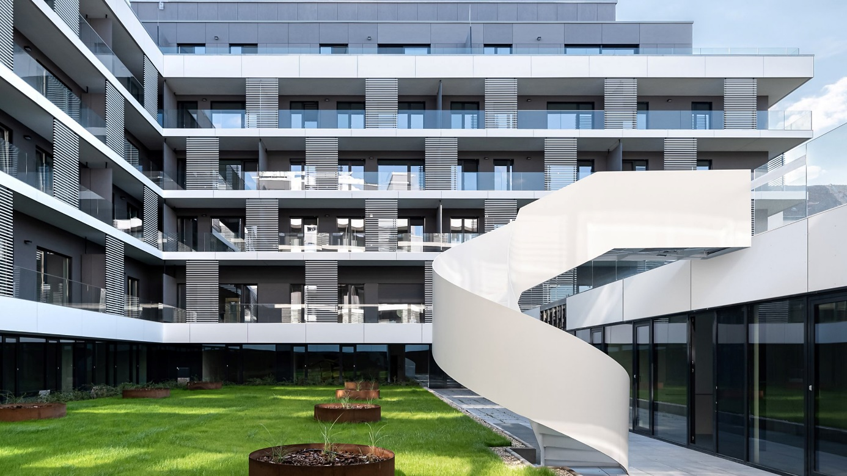

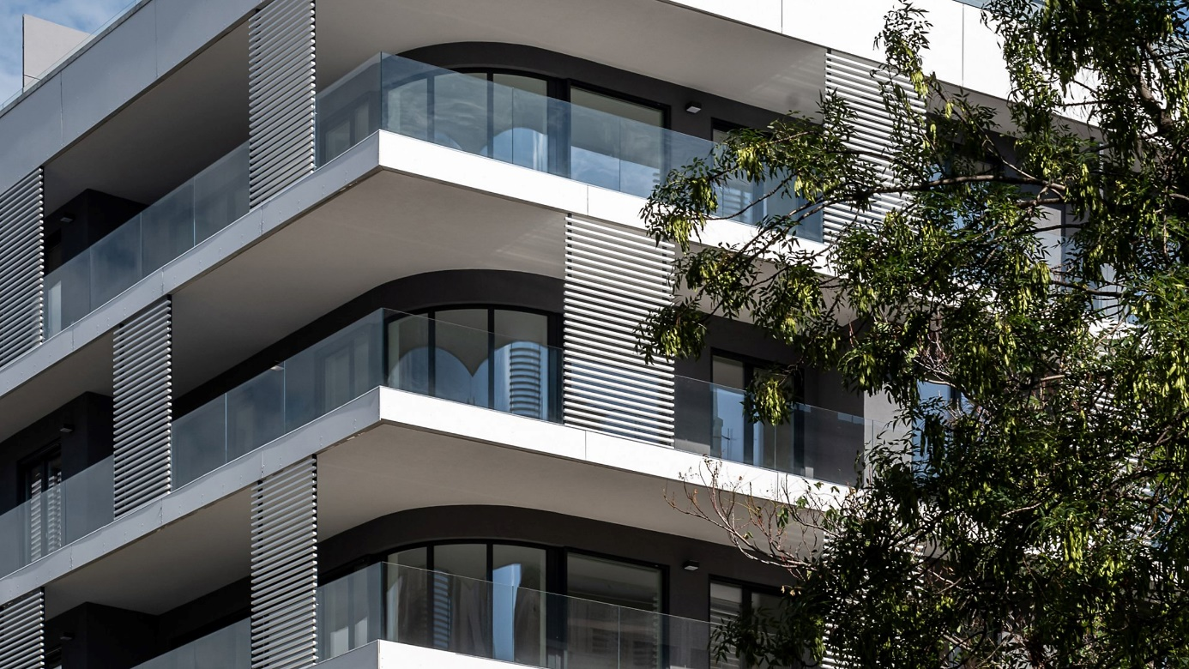

Budapest, Csalogány utcai társasház
Építész: Hajnal Építésziroda Kft., Hajnal Zsolt és Kendelényi Péter munkája
Fotók: Juhász Norbert és Bujnovszky Tamás
A képek megjelentetésénél kérjük feltüntetni a neveket is!

